On demande de créer la page web "Common Shapes Area & Perimeter" composée de trois fichiers : "area.html", "area.css", et "area.js". Les images des formes se trouvent dans le dossier "images".

Tâche 1
Créer une page web qui ressemble à l'image donnée en figure 1, tout en appliquant la mise en forme adéquate.

Tâche 2
Le clic sur le bouton radio "Square" affiche l'image montrée en figure 2, et le champ de texte Side.
- La prise du focus de ce champ efface sa valeur,
- La modification de la valeur du champ entraîne le calcul de l'aire et du périmètre du carré en utilisant les deux formules indiquées dans l'image, si la valeur entrée est strictement positive.

Tâche 3
Faire de même pour calculer l'aire et le périmètre des autres formes montrées respectivement des les figures 3, 4 et 5. (Ne pas calculer le périmètre du triangle)

Travail demandé
- Créer le code HTML de la page ainsi que la mise en forme CSS nécessaire pour réaliser la "Tâche 1".
- Ajouter le code JavaScript nécessaire pour réaliser les tâches 2 et 3.
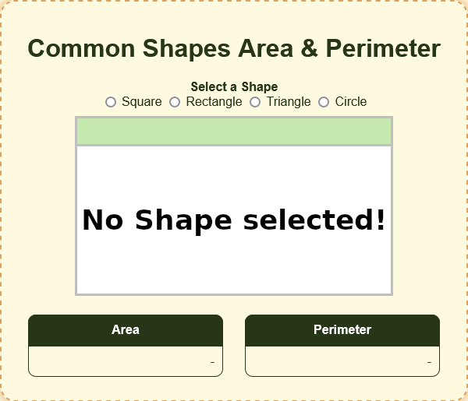 | 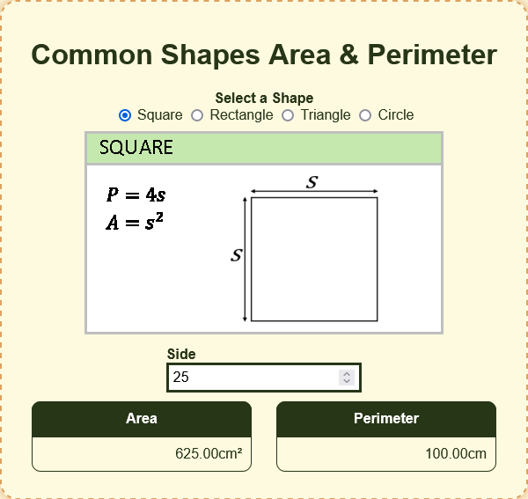
Figure 1 | Figure 2
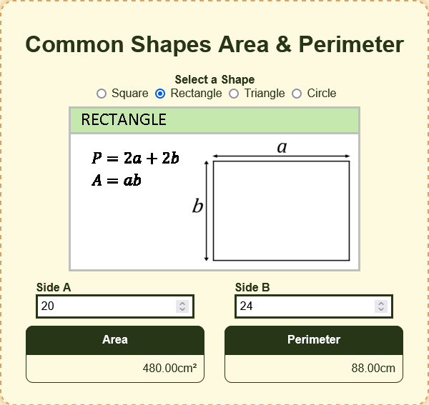 | 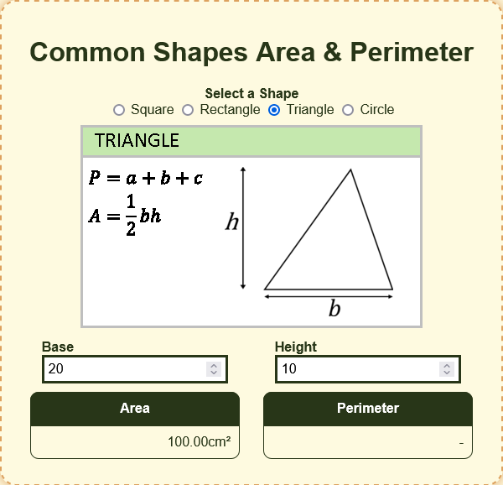
Figure 3 | Figure 4
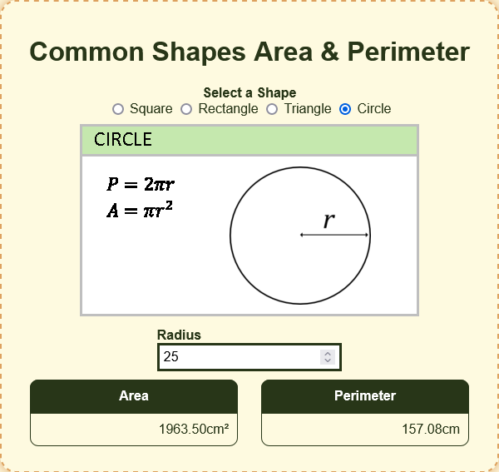
Figure 5
Barème
Tâche 1 | Tâche 2 | Tâche 3 | Total
……………… / 7 | ……………… / 7 | ……………… / 6 | ………………  20
HTML  Titre 0,5  Boutons radios 1  Image 0,5  2 champs 1  2 div (area/perimeter) 1  CSS  Alignement 1  Couleurs 1  Bordures 1 | JavaScript  Évènement bouton radio 0,5  Évènements champ Side 1  Gestionnaires Évènements 1,5  Récup. mesure coté 0,5  Init. mesure coté 0,5  Calcul Aire 0,5  Calcul Périmètre 0,5  Affichage résultats 1  Affichage image 1 | JavaScript  Évènement boutons radio 1  Évènements champs texte 1  Calculs rectangle 1  Calcul Triangle 1  Calculs Cercle 1  Affichage résultat 1 | ………………  20

